Chega ao Brasil o Prudence Fest, festival com 15 horas de música,
para conscientizar os jovens sobre a importância da proteção sexual

Evento acontecerá no dia 1º de dezembro, Dia Mundial de Luta contra a Aids, em São Paulo, atraindo grandes nomes da música nacional

São Paulo, 4 de setembro – Uma pesquisa realizada pela DKT International* identificou que 47% dos jovens entre 14 e 24 anos afirmam não usar preservativos nas relações sexuais.
O levantamento, que ouviu mais de 1.500 pessoas em todo o Brasil revelou, ainda, que 74,8% dos participantes nunca fizeram o teste para saber se possuem ou não o vírus do HIV e que 21,6% dizem acreditar que existe cura para a aids.

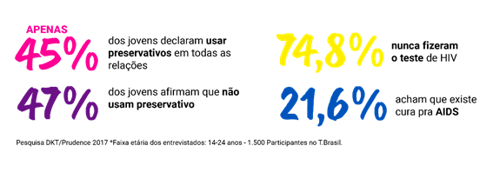

Diante de dados alarmantes como esses, a marca de preservativos Prudence, buscou na música um aliado especial para conscientizar os jovens sobre a importância da proteção em todas as relações sexuais. A marca anuncia que trará pela primeira vez ao país o Prudence Fest, um grande festival que reunirá mais de 30 mil pessoas, com muita música e informações. O evento acontece no México desde 2011 e, a cada edição, costuma reunir milhares de pessoas.

O Prudence Fest acontecerá no dia 1º de dezembro, no Sambódromo do Anhembi, em São Paulo, exatamente no Dia Mundial de Luta contra a Aids. Serão 15 horas de shows ininterruptos, reunindo os mais diversos estilos musicais. No line up, estão artistas como Claudia Leitte, Ludmila, Kevinho, Maiara e Maraisa, Capital Inicial, JetLag e Felguk.

“Precisamos despertar a reflexão dos jovens sobre o tema e encontramos neste festival internacional uma ótima oportunidade para promover a conscientização, o respeito, a tolerância e a liberdade. Queremos que os jovens tenham ciência da importância do cuidado pessoal e da saúde sexual, além de quebrar o tabu de que comprar camisinha é coisa de homem e tornar a compra do preservativo uma coisa natural também para as mulheres.” explica Francisco Angelo, gerente de Marketing LATAM da DKT International, detentora da marca Prudence.

Além de proporcionar diversão e informação para o público, o Prudence Fest contará com diversas ações sociais que serão desenvolvidas em prol da causa. A cada ingresso vendido serão doados três preservativos para ONGs voltadas à prevenção de infecções sexualmente transmissíveis (ISTs) e aids. No dia do evento, haverá distribuição de preservativos no local e o público poderá contribuir com a doação de 1Kg de alimento não perecível para instituições que prestam assistência a pessoas portadoras de HIV.

Para saber todas os detalhes sobre o evento, basta acessar o site www.prudencefest.com.br

*Faixa etária dos entrevistados: 14-24 anos – 1500 Participantes no T.Brasil.

**Fonte: Dados Nielsen Retail Index 2.0, Volume (unidades)
Base Preservativos Masculinos / TOTAL BRASIL – INA + INFC – Nov/Dez 2016 a Mai/Jun 2018.

Você conhece a DKT?
Fundada em 1989, por Philip D. Harvey, a DKT International é uma organização sem fins lucrativos especializada na implantação de programas de planejamento familiar e prevenção de ISTs – infecções sexualmente transmissíveis – e Aids ao redor do mundo, contando com inúmeros projetos em mais de 30 países.
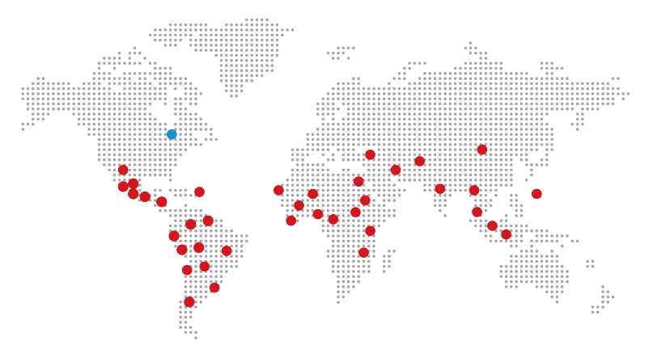

Só em 2017, mais de 36 milhões de casais foram protegidos – índice CYP (Couple Years of Protection). Os dados fazem parte do relatório anual, que traz o balanço que comprova o impacto dos projetos humanitários aplicados pela entidade anualmente. Ainda em 2017, os esforços da DKT impediram uma estimativa de 7,6 milhões de gravidezes indesejadas e 4,6 milhões de abortos inseguros. Além disso, a DKT evitou aproximadamente 14.600 mortes maternas.
Com 28 anos de atuação no País, a DKT do Brasil é detentora das marcas Prudence, Sutra e Andalan (AIUs), que contempla a maior linha de camisinhas do mercado, além de outros produtos como géis lubrificantes, estimuladores, coletor menstrual descartável e lenço umedecido. A unidade brasileira mantém diversos programas de marketing social, que incluem também o apoio a ONGs (Organizações Não Governamentais). É a única empresa no Brasil totalmente especializada em planejamento familiar.
Informações para imprensa:
Ideal H+K – PABX: (11) 4873 7900 – www.idealhks.com
Nadi Sousa – (11) 4873-7935 – nadi.sousa@idealhks.com
Pamella Bussine – (11) 4873-7988 – pamella.bussine@idealhks.com
Andrea Farias – andrea.farias@idealhks.com

